目录
目录 1
摘要 3
第一章 引言 4
第二章 搜索引擎的结构 5
2.1系统概述 5
2.2搜索引擎的构成 5
2.2.1网络机器人 5
2.2.2索引与搜索 5
2.2.3 Web服务器 6
2.3搜索引擎的主要指标及分析 6
2.4小节 6
第三章 网络机器人 7
3.1什么是网络机器人 7
3.2网络机器人的结构分析 7
3.2.1如何解析HTML 7
3.2.2 Spider程序结构 8
3.2.3如何构造Spider程序 9
3.2.4如何提高程序性能 11
3.2.5网络机器人的代码分析 12
3.3小节 14
第四章 基于lucene的索引与搜索 15
4.1什么是Lucene全文检索 15
4.2 Lucene的原理分析 15
4.2.1全文检索的实现机制 15
4.2.2 Lucene的索引效率 15
4.2.3 中文切分词机制 17
4.3 Lucene与Spider的结合 18
4.4小节 21
第五章 基于Tomcat的Web服务器 22
5.1什么是基于Tomcat的Web服务器 22
5.2用户接口设计 22
5.3.1客户端设计 22
5.3.2服务端设计 23
5.3在Tomcat上部署项目 25
5.4小节 25
第六章 搜索引擎策略 26
6.1简介 26
6.2面向主题的搜索策略 26
6.2.1导向词 26
6.2.3权威网页和中心网页 27
6.3小节 27
参考文献 28

摘要
网络中的资源非常丰富，但是如何有效的搜索信息却是一件困难的事情。建立搜索引擎就是解决这个问题的最好方法。本文首先详细介绍了基于英特网的搜索引擎的系统结构，然后从网络机器人、索引引擎、Web服务器三个方面进行详细的说明。为了更加深刻的理解这种技术，本人还亲自实现了一个自己的搜索引擎——新闻搜索引擎。
新闻搜索引擎是从指定的Web页面中按照超连接进行解析、搜索，并把搜索到的每条新闻进行索引后加入数据库。然后通过Web服务器接受客户端请求后从索引数据库中搜索出所匹配的新闻。
本人在介绍搜索引擎的章节中除了详细的阐述技术核心外还结合了新闻搜索引擎的实现代码来说明，图文并茂、易于理解。

Abstract
The resources in the internet are abundant, but it is a difficult job to search some useful information. So a search engine is the best method to solve this problem. This article fist introduces the system structure of search engine based on the internet in detail, then gives a minute explanation form Spider search, engine and web server. In order to understand the technology more deeply, I have programmed a news search engine by myself.
The news search engine is explained and searched according to hyperlink from a appointed web page, then indexs every searched information and adds it to the index database. Then after receiving the customers' requests from the web server, it soon searchs the right news form the index engine,
In the chapter of introducing search engine, it is not only elaborate the core technology, but also combine with the modern code,pictures included, easy to understand.

第一章 引言
面对浩瀚的网络资源，搜索引擎为所有网上冲浪的用户提供了一个入口，毫不夸张的说，所有的用户都可以从搜索出发到达自己想去的网上任何一个地方。因此它也成为除了电子邮件以外最多人使用的网上服务。
搜索引擎技术伴随着WWW的发展是引人注目的。搜索引擎大约经历了三代的更新发展：
第一代搜索引擎出现于1994年。这类搜索引擎一般都索引少于1，000，000个网页，极少重新搜集网页并去刷新索引。而且其检索速度非常慢，一般都要等待10秒甚至更长的时间。在实现技术上也基本沿用较为成熟的IR（Information Retrieval）、网络、数据库等技术，相当于利用一些已有技术实现的一个WWW上的应用。在1994年3月到4月，网络爬虫World Web Worm (WWWW)平均每天承受大约1500次查询。
大约在1996年出现的第二代搜索引擎系统大多采用分布式方案（多个微型计算机协同工作）来提高数据规模、响应速度和用户数量，它们一般都保持一个大约50，000，000网页的索引数据库，每天能够响应10，000，000次用户检索请求。1997年11月，当时最先进的几个搜索引擎号称能建立从2，000，000到100，000，000的网页索引。Altavista搜索引擎声称他们每天大概要承受20，000，000次查询。
2000年搜索引擎2000年大会上，按照Google公司总裁Larry Page的演讲，Google正在用3,000台运行Linux系统的个人电脑在搜集Web上的网页，而且以每天30台的速度向这个微机集群里添加电脑，以保持与网络的发展相同步。每台微机运行多个爬虫程序搜集网页的峰值速度是每秒100个网页，平均速度是每秒48.5个网页，一天可以搜集超过4，000，000网页
搜索引擎一词在国内外因特网领域被广泛使用，然而他的含义却不尽相同。在美国搜索引擎通常指的是基于因特网的搜索引擎，他们通过网络机器人程序收集上千万到几亿个网页，并且每一个词都被搜索引擎索引，也就是我们说的全文检索。著名的因特网搜索引擎包括First Search、Google、HotBot等。在中国，搜索引擎通常指基于网站目录的搜索服务或是特定网站的搜索服务，本人这里研究的是基于因特网的搜索技术。

第二章 搜索引擎的结构

2.1系统概述
搜索引擎是根据用户的查询请求，按照一定算法从索引数据中查找信息返回给用户。为了保证用户查找信息的精度和新鲜度，搜索引擎需要建立并维护一个庞大的索引数据库。一般的搜索引擎由网络机器人程序、索引与搜索程序、索引数据库等部分组成。

WWW
文档
网络机器人程序
建立Lucene索引
从数据库中搜索信息
Tomcat服务器
Lucene索引数据库
WWW浏览器
WWW浏览器
JSP
网络机器人程序

系统结构图

2.2搜索引擎的构成

2.2.1网络机器人
网络机器人也称为“网络蜘蛛”(Spider)，是一个功能很强的WEB扫描程序。它可以在扫描WEB页面的同时检索其内的超链接并加入扫描队列等待以后扫描。因为WEB中广泛使用超链接，所以一个Spider程序理论上可以访问整个WEB页面。
为了保证网络机器人遍历信息的广度和深度需要设定一些重要的链接并制定相关的扫描策略。

2.2.2索引与搜索
网络机器人将遍历得到的页面存放在临时数据库中，如果通过SQL直接查询信息速度将会难以忍受。为了提高检索效率，需要建立索引，按照倒排文件的格式存放。如果索引不及时跟新的话，用户用搜索引擎也不能检索到。
用户输入搜索条件后搜索程序将通过索引数据库进行检索然后把符合查询要求的数据库按照一定的策略进行分级排列并且返回给用户。

2.2.3 Web服务器
客户一般通过浏览器进行查询，这就需要系统提供Web服务器并且与索引数据库进行连接。客户在浏览器中输入查询条件，Web服务器接收到客户的查询条件后在索引数据库中进行查询、排列然后返回给客户端。

2.3搜索引擎的主要指标及分析
搜索引擎的主要指标有响应时间、召回率、准确率、相关度等。这些指标决定了搜索引擎的技术指标。搜索引擎的技术指标决定了搜索引擎的评价指标。好的搜索引擎应该是具有较快的反应速度和高召回率、准确率的，当然这些都需要搜索引擎技术指标来保障。

召回率：一次搜索结果中符合用户要求的数目与用户查询相关信息的总数之比
准确率：一次搜索结果中符合用户要求的数目与该次搜索结果总数之比
相关度：用户查询与搜索结果之间相似度的一种度量
精确度：对搜索结果的排序分级能力和对垃圾网页的抗干扰能力

2.4小节
以上对基于因特网的搜索引擎结构和性能指标进行了分析，本人在这些研究的基础上利用JavaTM技术和一些Open Source工具实现了一个简单的搜索引擎——新闻搜索引擎。在接下来的几章里将会就本人的设计进行详细的分析。

第三章 网络机器人

3.1什么是网络机器人
网络机器人又称为Spider程序，是一种专业的Bot程序。用于查找大量的Web页面。它从一个简单的Web页面上开始执行，然后通过其超链接在访问其他页面，如此反复理论上可以扫描互联网上的所有页面。
基于因特网的搜索引擎是Spider的最早应用。例如搜索巨头Google公司，就利用网络机器人程序来遍历Web站点，以创建并维护这些大型数据库。
网络机器人还可以通过扫描Web站点的主页来得到这个站点的文件清单和层次机构。还可以扫描出中断的超链接和拼写错误等。

3.2网络机器人的结构分析
Internet是建立在很多相关协议基础上的，而更复杂的协议又建立在系统层协议之上。Web就是建立在HTTP ( Hypertext Transfer Protocol ) 协议基础上，而HTTP又是建立在TCP/IP ( Transmission Control Protocol / Internet Protocol ) 协议之上，它同时也是一种Socket协议。所以网络机器人本质上是一种基于Socket的网络程序。

3.2.1如何解析HTML
因为Web中的信息都是建立在HTML协议之上的，所以网络机器人在检索网页时的第一个问题就是如何解析HTML。在解决如何解析之前，先来介绍下HTML中的几种数据。
文本：除了脚本和标签之外的所有数据
注释：程序员留下的说明文字，对用户是不可见的
简单标签：由单个表示的HTML标签
开始标签和结束标签：用来控制所包含的HTML代码
我们在进行解析的时候不用关心所有的标签，只需要对其中几种重要的进行解析即可。
超连接标签
超连接定义了WWW通过Internet链接文档的功能。他们的主要目的是使用户能够任意迁移到新的页面，这正是网络机器人最关心的标签。

图像映射标签
图像映射是另一种非常重要的标签。它可以让用户通过点击图片来迁移到新的页面中。
表单标签
表单是Web页面中可以输入数据的单元。许多站点让用户填写数据然后通过点击按钮来提交内容，这就是表单的典型应用。
表格标签
表格是HTML的构成部分，通常用来格式化存放、显示数据。
我们在具体解析这些HTMl标签有两种方法：通过JavaTM中的Swing类来解析或者通过Bot包中的HTMLPage类来解析，本人在实际编程中采用后者。
Bot包中的HTMLPage类用来从指定URL中读取数据并检索出有用的信息。下面给出该类几种重要的方法。
HTMLPage构造函数 构造对象并指定用于通讯的HTTP对象
Public HTMLPage(HTTP http)
GetForms方法 获取最后一次调用Open方法检索到的表单清单
Public Vector getForms()
GetHTTP方法 获取发送给构造函数的HTTP对象
Public HTTP getHTTP()
GetImage方法 获取指定页面的图片清单
Public Vector getImage()
GetLinks方法 获取指定页面的连接清单
Public Vector getLinks()
Open方法 打开一个页面并读入该页面，若指定了回调对象则给出所有该对象数据
Public void open(String url,HTMLEditorKit.ParserCallback a)

3.2.2 Spider程序结构
网络机器人必须从一个网页迁移到另一个网页，所以必须找到该页面上的超连接。程序首先解析网页的HTML代码，查找该页面内的超连接然后通过递归和非递归两种结构来实现Spider程序。
递归结构
递归是在一个方法中调用自己本身的程序设计技术。虽然比较容易实现但耗费内存且不能使用多线程技术，故不适合大型项目。
非递归结构
这种方法使用队列的数据结构，当Spider程序发现超连接后并不调用自己本身而是把超连接加入到等待队列中。当Spider程序扫描完当前页面后会根据制定的策略访问队列中的下一个超连接地址。
虽然这里只描述了一个队列，但在实际编程中用到了四个队列，他们每个队列都保存着同一处理状态的URL。

等待队列 在这个队列中，URL等待被Spider程序处理。新发现的URL也被加入到这个队列中
处理队列 当Spider程序开始处理时，他们被送到这个队列中
错误队列 如果在解析网页时出错，URL将被送到这里。该队列中的URL不能被移入其他队列中
完成队列 如果解析网页没有出错，URL将被送到这里。该队列中的URL不能被移入其它队列中

在同一时间URL只能在一个队列中，我们把它称为URL的状态。
发现URL
等待队列
运行队列
完成队列
错误队列
完成URL
以上的图表示了队列的变化过程，在这个过程中，当一个URL被加入到等待队列中时Spider程序就会开始运行。只要等待队列中有一个网页或Spider程序正在处理一个网页，程序就会继续他的工作。当等待队列为空并且当前没有任何网页时，Spider程序就会停止它的工作。

3.2.3如何构造Spider程序
在构造Spider程序之前我们先了解下程序的各个部分是如何共同工作的。以及如何对这个程序进行扩展。
流程图如下所示：
把URL加入等待队列
Spider程序工作完成
等待队列中是否有URL？
否
下载从等待队列中得到的网页，并将他送入运行队列中。
是
这个网页包含其他超级连接吗？
将这一网页送入完成队列并继续
查看网页上的下一个超连接
是否为指向Web的连接？
报告其他类型连接
连接是否与网页所在主机不同且只处理本地连接？
报告外部连接
报告网页连接
将连接加入等候队列
否
是

否
是
否
是
IspiderReportable接口
这是一个必须实现的接口，可以通过回调函数接受Spider所遇到的页面。接口定义了Spider向他的控制者发送的几个事件。通过提供对每个事件的处理程序，可以创建各种Spider程序。下面是他的接口声明：
public interface IspiderReportable{
public boolean foundInternalLink(String url);
public boolean foundExternalLink(String url);
public boolean foundOtherLink(String url);
public void processPage(HTTP page);
public void completePage(HTTP page,boolean error);
public boolean getRemoveQuery();
public void SpiderComplete();
}

3.2.4如何提高程序性能
Internet中拥有海量的Web页面，如果开发出高效的Spider程序是非常重要的。下面就来介绍下几种提高性能的技术：
Java的多线程技术
线程是通过程序的一条执行路线。多线程是一个程序同时运行多个任务的能力。它是在一个程序的内部进行分工合作。
优化程序的通常方法是确定瓶颈并改进他。瓶颈是一个程序中最慢的部分，他限制了其他任务的运行。据个例子说明：一个Spider程序需要下载十个页面，要完成这一任务，程序必须向服务器发出请求然后接受这些网页。当程序等待响应的时候其他任务不能执行，这就影响了程序的效率。如果用多线程技术可以让这些网页的等待时间合在一起，不用互相影响，这就可以极大的改进程序性能。
数据库技术
当Spider程序访问一个大型Web站点时，必须使用一种有效的方法来存储站点队列。这些队列管理Spider程序必须维护大型网页的列表。如果把他们放在内存中将会是性能下降，所以我们可以把他们放在数据库中减少系统资源的消耗。

3.2.5网络机器人的代码分析
程序结构图如下：
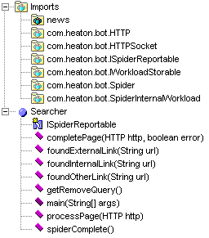
程序代码实现如下：
package news;
/**
* 新闻搜索引擎
* 计算机99630 沈晨
* 版本 1.0
*/
import com.heaton.bot.HTTP;
import com.heaton.bot.HTTPSocket;
import com.heaton.bot.ISpiderReportable;
import com.heaton.bot.IWorkloadStorable;
import com.heaton.bot.Spider;
import com.heaton.bot.SpiderInternalWorkload;
/**
* 构造一个Bot程序
*/
public class Searcher
implements ISpiderReportable {
public static void main(String[] args) throws Exception {
IWorkloadStorable wl = new SpiderInternalWorkload();
Searcher _searcher = new Searcher();
Spider _spider
= new Spider(_searcher, "http://127.0.0.1/news.htm",
new HTTPSocket(), 100, wl);
_spider.setMaxBody(100);
_spider.start();
}
// 发现内部连接时调用，url表示程序发现的URL，若返回true则加入作业中，否则不加入。
public boolean foundInternalLink(String url) {
return false;
}
// 发现外部连接时调用，url表示程序所发现的URL，若返回true则把加入作业中，否则不加入。
public boolean foundExternalLink(String url) {
return false;
}
// 当发现其他连接时调用这个方法。其他连接指的是非HTML网页，可能是E-mail或者FTP
public boolean foundOtherLink(String url) {
return false;
}
// 用于处理网页，这是Spider程序要完成的实际工作。
public void processPage(HTTP http) {
System.out.println("扫描网页：" + http.getURL());
new HTMLParse(http).start();
}
// 用来请求一个被处理的网页。
public void completePage(HTTP http, boolean error) {
}
// 由Spider程序调用以确定查询字符串是否应删除。如果队列中的字符串应当删除，方法返回真。
public boolean getRemoveQuery() {
return true;
}
// 当Spider程序没有剩余的工作时调用这个方法。
public void spiderComplete() {
}
}

3.3小节
在本章中，首先介绍了网络机器人的基本概念，然后具体分析了Spider程序的结构和功能。在最后还结合具体代码进行了详细说明。
本人在编程中运用了JavaTM技术，主要涉及到了net和io两个包。此外还用了第三方开发包Bot（由Jeff Heaton提供的开发包）。

第四章 基于lucene的索引与搜索

4.1什么是Lucene全文检索
Lucene是Jakarta Apache的开源项目。它是一个用Java写的全文索引引擎工具包，可以方便的嵌入到各种应用中实现针对应用的全文索引/检索功能。

4.2 Lucene的原理分析

4.2.1全文检索的实现机制
Lucene的API接口设计的比较通用，输入输出结构都很像数据库的表==>记录==>字段，所以很多传统的应用的文件、数据库等都可以比较方便的映射到Lucene的存储结构和接口中。
总体上看：可以先把Lucene当成一个支持全文索引的数据库系统。
索引数据源：doc(field1,field2...) doc(field1,field2...)
\ indexer /
_____________
| Lucene Index|
--------------
/ searcher \
结果输出：Hits(doc(field1,field2) doc(field1...))
Document：一个需要进行索引的“单元”，一个Document由多个字段组成
Field：字段
Hits：查询结果集，由匹配的Document组成

4.2.2 Lucene的索引效率
通常书籍后面常常附关键词索引表（比如：北京：12, 34页，上海：3,77页……），它能够帮助读者比较快地找到相关内容的页码。而数据库索引能够大大提高查询的速度原理也是一样，想像一下通过书后面的索引查找的速度要比一页一页地翻内容高多少倍……而索引之所以效率高，另外一个原因是它是排好序的。对于检索系统来说核心是一个排序问题。
由于数据库索引不是为全文索引设计的，因此，使用like "%keyword%"时，数据库索引是不起作用的，在使用like查询时，搜索过程又变成类似于一页页翻书的遍历过程了，所以对于含有模糊查询的数据库服务来说，LIKE对性能的危害是极大的。如果是需要对多个关键词进行模糊匹配：like"%keyword1%" and like "%keyword2%" ...其效率也就可想而知了。所以建立一个高效检索系统的关键是建立一个类似于科技索引一样的反向索引机制，将数据源（比如多篇文章）排序顺序存储的同时，有另外一个排好序的关键词列表，用于存储关键词==>文章映射关系，利用这样的映射关系索引：[关键词==>出现关键词的文章编号，出现次数（甚至包括位置：起始偏移量，结束偏移量），出现频率]，检索过程就是把模糊查询变成多个可以利用索引的精确查询的逻辑组合的过程。从而大大提高了多关键词查询的效率，所以，全文检索问题归结到最后是一个排序问题。
由此可以看出模糊查询相对数据库的精确查询是一个非常不确定的问题，这也是大部分数据库对全文检索支持有限的原因。Lucene最核心的特征是通过特殊的索引结构实现了传统数据库不擅长的全文索引机制，并提供了扩展接口，以方便针对不同应用的定制。
可以通过一下表格对比一下数据库的模糊查询：
 | Lucene全文索引引擎 | 数据库
索引 | 将数据源中的数据都通过全文索引一一建立反向索引 | 对于LIKE查询来说，数据传统的索引是根本用不上的。数据需要逐个便利记录进行GREP式的模糊匹配，比有索引的搜索速度要有多个数量级的下降。
匹配效果 | 通过词元(term)进行匹配，通过语言分析接口的实现，可以实现对中文等非英语的支持。 | 使用：like "%net%" 会把netherlands也匹配出来，  多个关键词的模糊匹配：使用like "%com%net%"：就不能匹配词序颠倒的xxx.net..xxx.com
匹配度 | 有匹配度算法，将匹配程度（相似度）比较高的结果排在前面。 | 没有匹配程度的控制：比如有记录中net出现5词和出现1次的，结果是一样的。
结果输出 | 通过特别的算法，将最匹配度最高的头100条结果输出，结果集是缓冲式的小批量读取的。 | 返回所有的结果集，在匹配条目非常多的时候（比如上万条）需要大量的内存存放这些临时结果集。
可定制性 | 通过不同的语言分析接口实现，可以方便的定制出符合应用需要的索引规则（包括对中文的支持） | 没有接口或接口复杂，无法定制
结论 | 高负载的模糊查询应用，需要负责的模糊查询的规则，索引的资料量比较大 | 使用率低，模糊匹配规则简单或者需要模糊查询的资料量少

4.2.3 中文切分词机制
对于中文来说，全文索引首先还要解决一个语言分析的问题，对于英文来说，语句中单词之间是天然通过空格分开的，但亚洲语言的中日韩文语句中的字是一个字挨一个，所有，首先要把语句中按“词”进行索引的话，这个词如何切分出来就是一个很大的问题。
首先，肯定不能用单个字符作(si-gram)为索引单元，否则查“上海”时，不能让含有“海上”也匹配。但一句话：“北京天安门”，计算机如何按照中文的语言习惯进行切分呢？“北京 天安门” 还是“北 京 天安门”？让计算机能够按照语言习惯进行切分，往往需要机器有一个比较丰富的词库才能够比较准确的识别出语句中的单词。另外一个解决的办法是采用自动切分算法：将单词按照2元语法(bigram)方式切分出来，比如："北京天安门" ==> "北京 京天 天安 安门"。这样，在查询的时候，无论是查询"北京" 还是查询"天安门"，将查询词组按同样的规则进行切分："北京"，"天安安门"，多个关键词之间按与"and"的关系组合，同样能够正确地映射到相应的索引中。这种方式对于其他亚洲语言：韩文，日文都是通用的。
基于自动切分的最大优点是没有词表维护成本，实现简单，缺点是索引效率低，但对于中小型应用来说，基于2元语法的切分还是够用的。基于2元切分后的索引一般大小和源文件差不多，而对于英文，索引文件一般只有原文件的30%-40%不同，
 | 自动切分 | 词表切分
实现 | 实现非常简单 | 实现复杂
查询 | 增加了查询分析的复杂程度， | 适于实现比较复杂的查询语法规则
存储效率 | 索引冗余大，索引几乎和原文一样大 | 索引效率高，为原文大小的30％左右
维护成本 | 无词表维护成本 | 词表维护成本非常高：中日韩等语言需要分别维护。  还需要包括词频统计等内容
适用领域 | 嵌入式系统：运行环境资源有限  分布式系统：无词表同步问题  多语言环境：无词表维护成本 | 对查询和存储效率要求高的专业搜索引擎

4.3 Lucene与Spider的结合
首先构造一个Index类用来实现对内容进行索引。
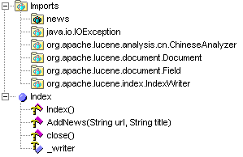
代码分析如下：
package news;
/**
* 新闻搜索引擎
* 计算机99630 沈晨
* 版本1.0
*/
import java.io.IOException;
import org.apache.lucene.analysis.cn.ChineseAnalyzer;
import org.apache.lucene.document.Document;
import org.apache.lucene.document.Field;
import org.apache.lucene.index.IndexWriter;
public class Index {
IndexWriter _writer = null;
Index() throws Exception {
_writer = new IndexWriter("c:\\News\\index",
new ChineseAnalyzer(), true);
}
/**
* 把每条新闻加入索引中
* @param url 新闻的url
* @param title 新闻的标题
* @throws java.lang.Exception
*/
void AddNews(String url, String title) throws Exception {
Document _doc = new Document();
_doc.add(Field.Text("title", title));
_doc.add(Field.UnIndexed("url", url));
_writer.addDocument(_doc);
}
/**
* 优化并且清理资源
* @throws java.lang.Exception
*/
void close() throws Exception {
_writer.optimize();
_writer.close();
}
}
然后构造一个HTML解析类，把通过bot程序收集的新闻内容进行索引。
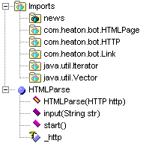
代码分析如下：
package news;
/**
* 新闻搜索引擎
* 计算机99630 沈晨
* 版本1.0
*/
import java.util.Iterator;
import java.util.Vector;
import com.heaton.bot.HTMLPage;
import com.heaton.bot.HTTP;
import com.heaton.bot.Link;
public class HTMLParse {
HTTP _http = null;
public HTMLParse(HTTP http) {
_http = http;
}
/**
* 对Web页面进行解析后建立索引
*/
public void start() {
try {
HTMLPage _page = new HTMLPage(_http);
_page.open(_http.getURL(), null);
Vector _links = _page.getLinks();
Index _index = new Index();
Iterator _it = _links.iterator();
int n = 0;
while (_it.hasNext()) {
Link _link = (Link) _it.next();
String _herf = input(_link.getHREF().trim());
String _title = input(_link.getPrompt().trim());
_index.AddNews(_herf, _title);
n++;
}
System.out.println("共扫描到" + n + "条新闻");
_index.close();
}
catch (Exception ex) {
System.out.println(ex);
}
}
/**
* 解决java中的中文问题
* @param str 输入的中文
* @return 经过解码的中文
*/
public static String input(String str) {
String temp = null;
if (str != null) {
try {
temp = new String(str.getBytes("ISO8859_1"));
}
catch (Exception e) {
}
}
return temp;
}
}

4.4小节
在进行海量数据搜索时，如果使用单纯的数据库技术，那将是非常痛苦的。速度将是极大的瓶颈。所以本章提出了使用全文搜索引擎Lucene进行索引、搜索。
最后，还结合了具体代码说明了如何把Lucene全文搜索引擎和Spider程序互相集合来实现新闻搜索的功能。

第五章 基于Tomcat的Web服务器

5.1什么是基于Tomcat的Web服务器
Web服务器是在网络中为实现信息发布、资料查询、数据处理等诸多应用搭建基本平台的服务器。Web服务器如何工作：在Web页面处理中大致可分为三个步骤，第一步，Web浏览器向一个特定的服务器发出Web页面请求；第二步，Web服务器接收到Web页面请求后，寻找所请求的Web页面，并将所请求的Web页面传送给Web浏览器；第三步，Web服务器接收到所请求的Web页面，并将它显示出来。
Tomcat是一个开放源代码、运行servlet和JSP Web应用软件的基于Java的Web应用软件容器。Tomcat由Apache-Jakarta子项目支持并由来自开放性源代码Java社区的志愿者进行维护。Tomcat Server是根据servlet和JSP规范进行执行的，因此我们就可以说Tomcat Server也实行了Apache-Jakarta规范且比绝大多数商业应用软件服务器要好。

5.2用户接口设计

5.3.1客户端设计
一个良好的查询界面非常重要，例如Googl就以她简洁的查询界面而闻名。我在设计的时候也充分考虑了实用性和简洁性。

查询界面截图如下：
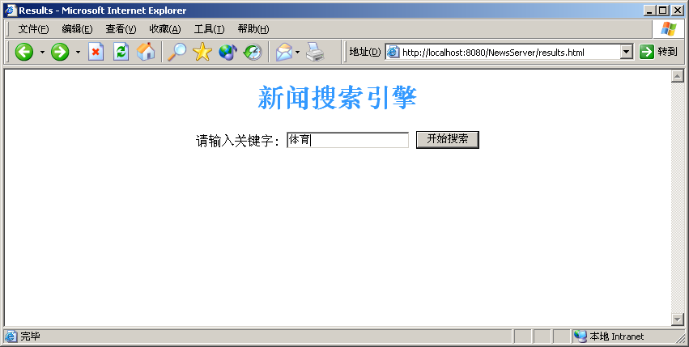

搜索结果截图如下：
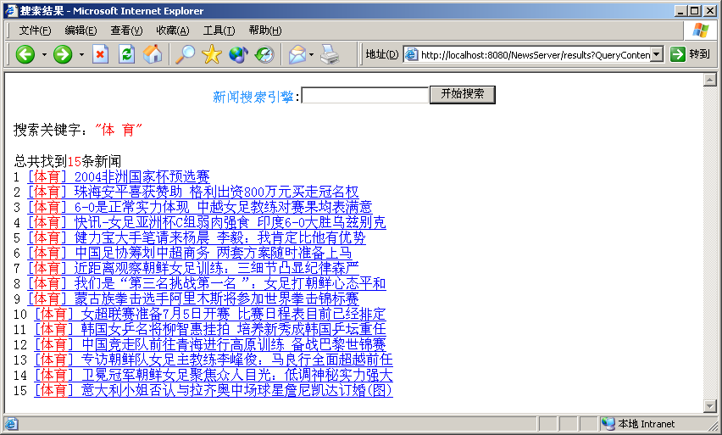

5.3.2服务端设计
主要利用JavaTM Servlet技术实现，用户通过GET方法从客户端向服务端提交查询条件，服务端通过Tomcat的Servlet容器接受并分析提交参数，再调用lucene的开发包进行搜索操作。最后把搜索的结果以HTTP消息包的形式发送至客户端，从而完成一次搜索操作。
服务端Servlet程序的结构如下：
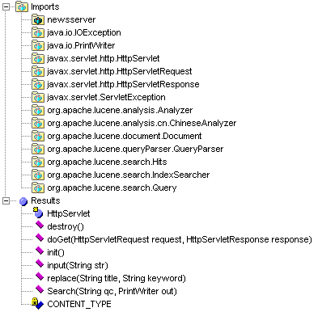
实现的关键代码如下：
public void Search(String qc, PrintWriter out) throws Exception {
// 从索引目录创建索引
IndexSearcher _searcher = new IndexSearcher("c:\\news\\index");
// 创建标准分析器
Analyzer analyzer = new ChineseAnalyzer();
// 查询条件
String line = qc;
// Query是一个抽象类
Query query = QueryParser.parse(line, "title", analyzer);
out.println("<html>");
out.println("<head><title>搜索结果</title></head>");
out.println("<body bgcolor=#ffffff>");
out.println("<center>" +
"<form action='/NewsServer/results' method='get'>" +
"<font face='华文中宋' color='#3399FF'>新闻搜索引擎</font>:" +
"<input type='text' name='QueryContent' size='20'>" +
"<input type='submit' name='submit' value='开始搜索'>" +
"</form></center>"
);
out.println("<p>搜索关键字：<font color=red>" + query.toString("title") +
"</font></p>");
Hits hits = _searcher.search(query);
out.println(" 总共找到<font color=red>" + hits.length() +
"</font>条新闻<br>");
final int HITS_PER_PAGE = 10;
for (int start = 0; start < hits.length(); start += HITS_PER_PAGE) {
int end = Math.min(hits.length(), start + HITS_PER_PAGE);
for (int i = start; i < end; i++) {
Document doc = hits.doc(i);
String url = doc.get("url");
if (url != null) {
out.println( (i + 1) + " <a href='" + url + "'>" +
replace(doc.get("title"), qc) +
"</a><br>");}
else {
System.out.println("没有找到！");}
}}
out.println("</body></html>");
_searcher.close();
};

5.3在Tomcat上部署项目
Tomcat中的应用程序是一个WAR（Web Archive）文件。WAR是Sun提出的一种Web应用程序格式，与JAR类似，也是许多文件的一个压缩包。这个包中的文件按一定目录结构来组织：通常其根目录下包含有Html和Jsp文件或者包含这两种文件的目录，另外还会有一个WEB-INF目录，这个目录很重要。通常在WEB-INF目录下有一个web.xml文件和一个classes目录，web.xml是这个应用的配置文件，而classes目录下则包含编译好的Servlet类和Jsp或Servlet所依赖的其它类（如JavaBean）。通常这些所依赖的类也可以打包成JAR放到WEB-INF下的lib目录下，当然也可以放到系统的CLASSPATH中。
在Tomcat中，应用程序的部署很简单，你只需将你的WAR放到Tomcat的webapp目录下，Tomcat会自动检测到这个文件，并将其解压。你在浏览器中访问这个应用的Jsp时，通常第一次会很慢，因为Tomcat要将Jsp转化为Servlet文件，然后编译。编译以后，访问将会很快。

5.4小节
本章中详细介绍了如何构架基于Tomcat的Web服务器，使得用户通过浏览器进行新闻的搜索，最后还对Tomcat如何部署进行了说明。

第六章 搜索引擎策略

6.1简介
随着信息多元化的增长，千篇一律的给所有用户同一个入口显然已经不能满足特定用户更深入的查询需求。同时，这样的通用搜索引擎在目前的硬件条件下，要及时更新以得到互联网上较全面的信息是不太可能的。针对这种情况，我们需要一个分类细致精确、数据全面深入、更新及时的面向主题的搜索引擎。
由于主题搜索运用了人工分类以及特征提取等智能化策略，因此它比上面提到的前三代的搜索引擎将更加有效和准确，我们将这类完善的主题搜索引擎称为第四代搜索引擎。

6.2面向主题的搜索策略

6.2.1导向词
导向词就是一组关键词，它们会引导搜索器按照一定顺序搜索整个网络，使得搜索引擎可以在最短的时间里面得到最全面的跟某一个主题相关的信息。通过设置导向词以及它们对应的不同权值，所有标题、作者、正文或超连接文本中含有某一导向词的网页都会被赋予较高的权值，在搜索的时候会优先考虑。搜索器在向主控程序获得URL的时候也是按照权值由高到低的顺序。反之，搜索器在向主控程序提交新的URL和它的权值的时候，主控程序会按照权值预先排序，以便下一次有序的发给搜索器。
6.2.2网页评级
在考虑一个网页被另一个网页的引用时候，不是单纯的将被引用网页的Hit Number加一，而是将引用网页的连接数作为权，同时将该引用网页的重要性也考虑进来（看看上面提到的例子，Yahoo！引用的网页显然比个人网站引用的网页重要，因为Yahoo！本身很重要），就可以得到扩展后的网页评分。
最早提出网页评分的计算方法是Google。它们提出了一个“随机冲浪”模型来描述网络用户对网页的访问行为。模型假设如下：
- 用户随机的选择一个网页作为上网的起始网页；
- 看完这个网页后，从该网页内所含的超链内随机的选择一个页面继续进行浏览；
- 沿着超链前进了一定数目的网页后，用户对这个主题感到厌倦，重新随机选择一个网页进行浏览，并重复2和3。
按照以上的用户行为模型，每个网页可能被访问到的次数就是该网页的链接权值。如何计算这个权值呢？PageRank采用以下公式进行计算：
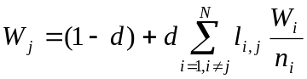
其中W_{j}代表第j个网页的权值；l_{ij}只取0、1值，代表从网页i到网页j是否存在链接；n_{i}代表网页i有多少个链向其它网页的链接；d代表“随机冲浪”中沿着链接访问网页的平均次数。选择合适的数值，递归的使用以上公式，即可得到理想的网页链接权值。该方法能够大幅度的提高简单检索返回结果的质量，同时能够有效的防止网页编写者对搜索引擎的欺骗。因此可以将其广泛的应用在检索器提供给用户的网页排序上，对于网页评分越高的网页，就排的越前。

6.2.3权威网页和中心网页
权威网页
顾名思义，是给定主题底下的一系列重要的权威的网页。其重要性和权威性主要体现在以下两点：
- 从单个网页来看，它的网页内容本身对于这个给定主题来说是重要的；
- 从这个网页在整个互联网重的地位来看，这个网页是被其他网页承认为权威的，这主要体现在跟这个主题相关的很多网页都有链接指向这个网页。
由此可见，权威网页对于主题搜索引擎的实现有很重大的意义。主题搜索引擎一个很关键的任务就是从互联网上无数的网页之中最快最准的找出这些可数的权威网页，并为他们建立索引。这也是有效区别主题搜索引擎和前三代传统通用搜索引擎的重要特征。
中心网页
是包含很多指向权威网页的超链接的网页。最典型中心网页的一个例子是Yahoo！，它的目录结构指向了很多主题的权威网页，使得它兼任了很多主题的中心网页。由中心网页出发，轻而易举的就会到达大量的权威网页。因此，它对于主题搜索引擎的实现也起了很大的意义。
权威网页和中心网页之间是一种互相促进的关系：一个好的中心网页必然要有超链接指向多个权威网页；一个好的权威网页反过来也必然被多个中心网页所链接。

6.3小节
本章介绍了面向主题的搜索策略，并作了详细阐述。虽然在新闻搜索中并没有应用到搜索策略，但是对于WWW搜索引擎来说，搜索策略是极其重要的。他直接关系到搜索的质量以及匹配度等性能。

参考文献
文献资料
- 《Programming Spiders,Bots,and Aggregator in Java》[美]Jeff Heaton著
- 《搜索引擎与信息获取技术》徐宝文、张卫丰著
- 《基于Java的全文搜索引擎Lucene》车东著
- 《主题搜索引擎的设计与实现》罗旭著
- 《Thinking in Java 》[美]Bruce Eckel著
开发工具、平台及资源：
- Borland Jbuilder 9
- Sun JDK 1.4.1
- Jakarta Tomcat 4.1
- Jakarta Lucene
- Package Bot

